PROFESSORA: Danielle Galvão

TURMA: Maternal I TURNO: Vespertino

PERÍODO: 31 de agosto à 04 de setembro

ATIVIDADE DESENVOLVIDA: Seguindo a legenda e identificando as figuras geométricas.

OBJETIVO DAS ATIVIDADES: Demonstrar interesse e atenção ao ouvir a leitura de histórias e outros textos, diferenciando escrita de ilustrações,e acompanhando, com orientação do adulto-leitor, a direção da leitura (de cima para baixo, da esquerda para a direita).
Desenvolver progressivamente as habilidades manuais, adquirindo controle para desenhar, pintar, rasgar, folhear, entre outros.

DESENVOLVIMENTO DA ATIVIDADE: Para iniciar a atividade conte a seguinte história para a criança: “VAMOS BRINCAR”.
História das figuras geométricas - SlideShare

Após a leitura, a criança deverá colorir o desenho seguindo a legenda, que deverá ser colorida primeiramente pelos senhores, para assim ela ir olhando e seguindo a mesma, para então colorir as figuras abaixo, pois cada figura deverá ser colorida de uma cor.
O desenho abaixo estará disponível para retirada no CEI Pingo de Ouro.

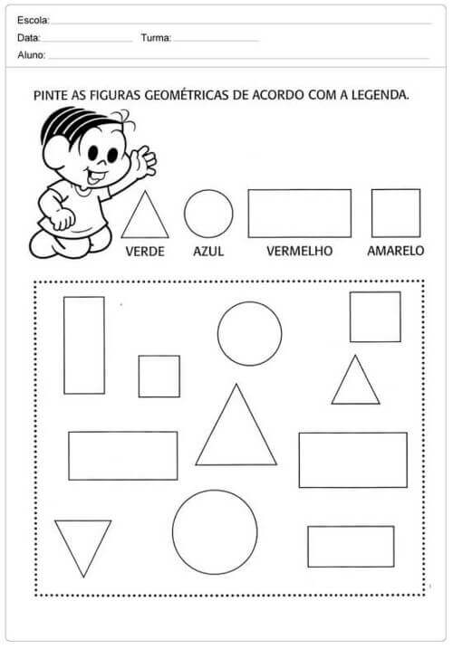
ORIENTAÇÃO AOS PAIS: Ao realizar a atividade observe se seu filho apresenta interesse em realiza-la e também se apresenta facilidade ou dificuldade em desenvolver a mesma.
SENHORES PAIS AGUARDO PELAS FOTOS OU VÍDEOS DE SEUS FILHOS REALIZANDO A ATIVIDADE, POIS É MUITO IMPORTANTE PARA O DESENVOLVIMENTO DE SEUS PEQUENOS.
OBRIGADA PELA COMPREENSÃO E COLABORAÇÃO UMA ÓTIMA SEMANA A TODOS.

